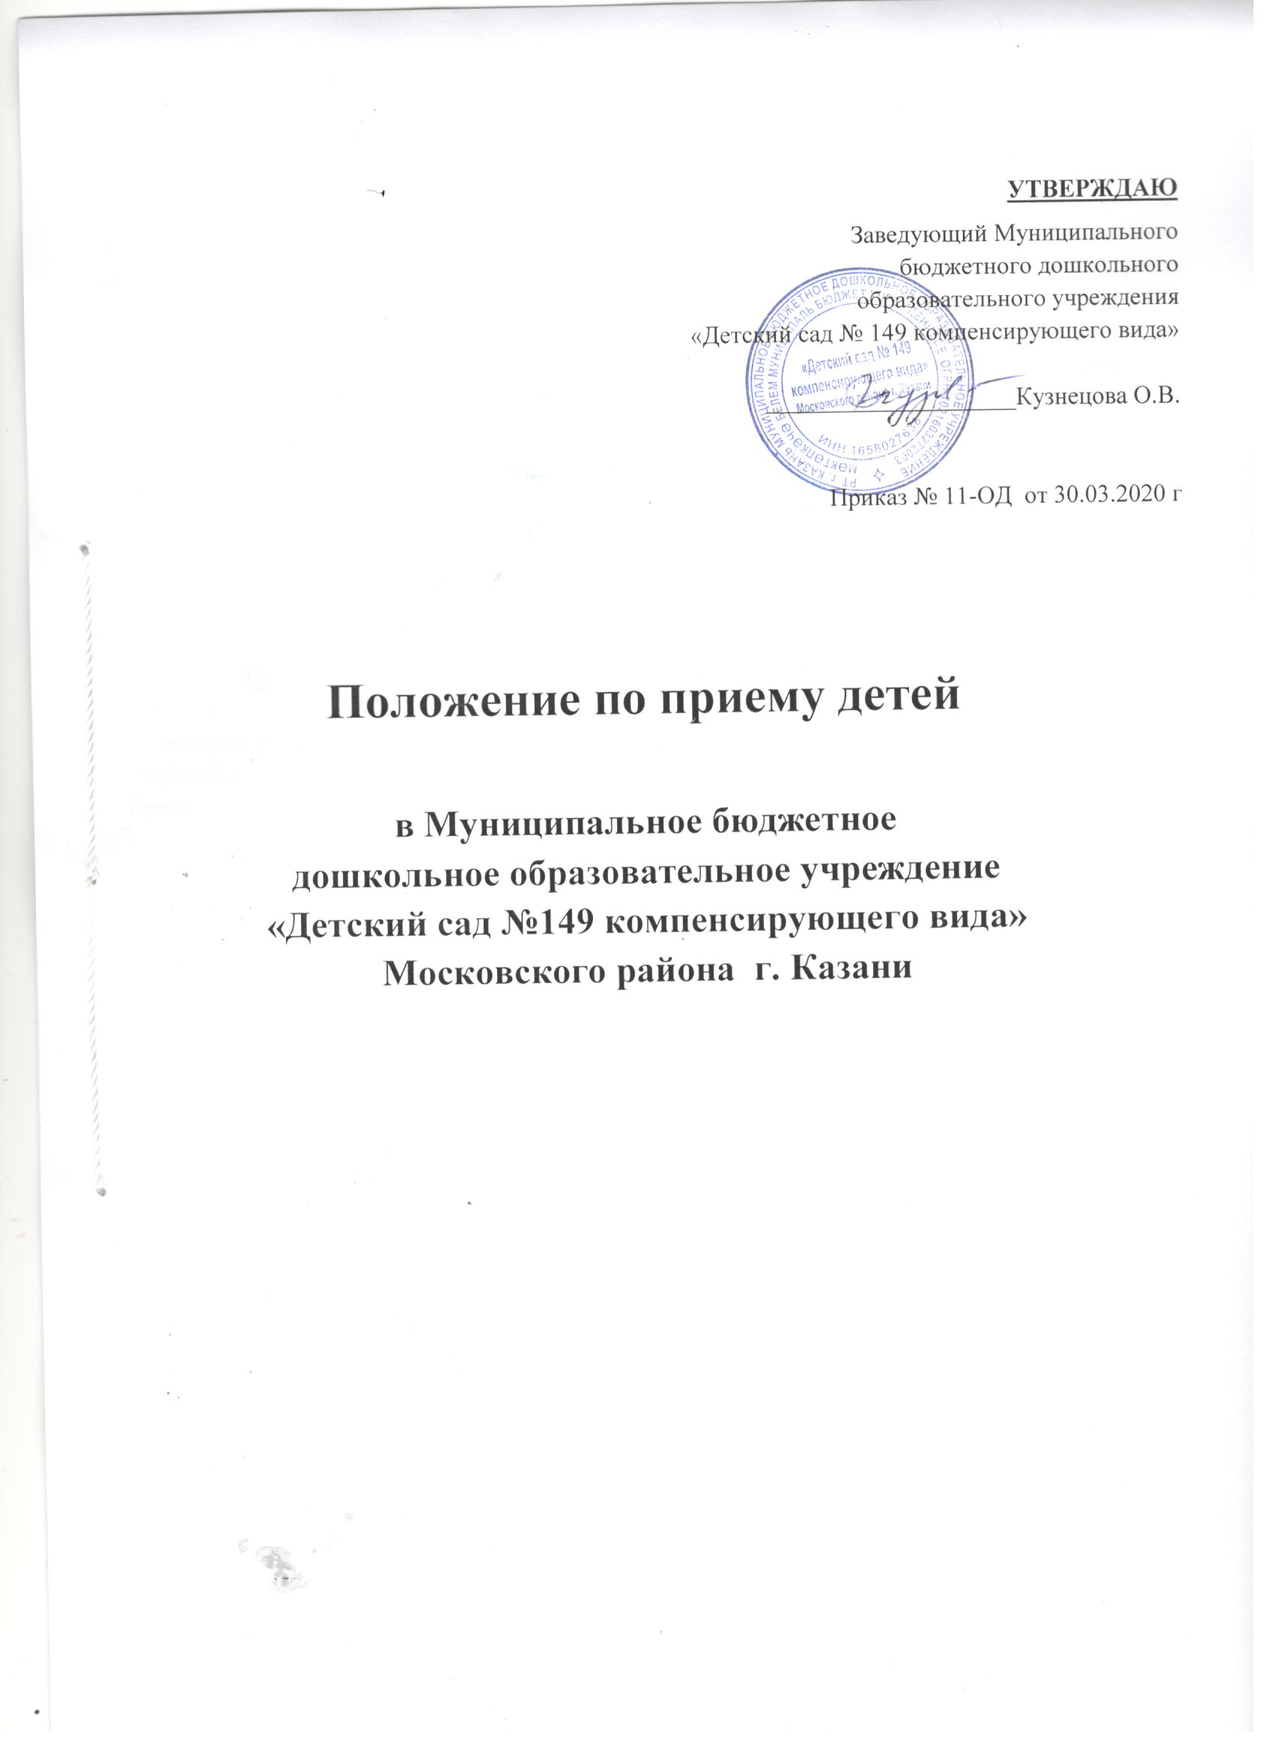

1.Общие положения

1.1 Настоящее Положение приема детей в Муниципальное бюджетное дошкольное образовательное учреждение «Детский сад №149 компенсирующего вида» Московского района г. Казани (далее Положение) разработано в целях соблюдения конституционных прав граждан Российской Федерации на образование, исходя из принципов общедоступности и бесплатного общего образования, реализации государственной политики в сфере образования, защиты интересов ребенка.
1.2. Настоящее Положение регламентирует порядок приема детей с ограниченными возможностями здоровья в Муниципальное бюджетное дошкольное образовательное учреждение «Детский сад № 149 компенсирующего вида» Московского района г. Казани (далее ДОУ) на обучение по адаптированной основной образовательной программе дошкольного образования, а также, порядок комплектования групп, перевода воспитанников из одной группы в другую, оформление возникновения изменения и прекращения образовательных отношений.
1.3. Настоящее Положение разработано в соответствии с:
- Конституцией Российской Федерации;
- Семейным кодексом Российской Федерации;
- Федеральным Законом от 29.12.2012г. №273-ФЗ «Об образовании в Российской Федерации»
- постановлением Главного государственного санитарного врача Российской Федерации от 15.05.2013г. №26 «Об утверждении СанПиН 2.4.1.3049-13 «Санитарно-эпидемиологические требования к устройству, содержанию и организации режима работы дошкольных образовательных организаций»;
- Приказом Министерства образования и науки Российской Федерации от 08.04.2014г. №293 «Об утверждении Порядка приема на обучение по образовательным программам дошкольного образования»;
-Уставом ДОУ;
1.4. Правила приема в ДОУ на обучение по адаптированной основной образовательной программе дошкольного образования обеспечивают прием в ДОУ детей с ограниченными возможностями здоровья, имеющих право на получение дошкольного образования.
1.5. Прием на обучение в ДОУ по образовательным программам дошкольного образования проводится на общедоступной основе.
1.6. ДОУ обязано ознакомить родителей (законных представителей) ребенка со своим Уставом, с лицензией на осуществление образовательной деятельности, с образовательными программами и другими документами, регламентирующими организацию и осуществление образовательной деятельности, права и обязанности воспитанников.
1.7. Ознакомление родителей (законных представителей) ребенка с документами ДОУ, осуществляется путем размещения копий документов на официальном сайте ДОУ в сети Интернет, на информационном стенде в ДОУ.
ДОУ также предоставляет родителям (законным представителям) ребенка для ознакомления копии документов при подаче заявления о приеме в ДОУ. Ответственным за предоставление документов и ознакомление с ними является заведующий ДОУ.

2. Прием детей, впервые поступающих в ДОУ

- Прием детей в ДОУ осуществляется по личному заявлению родителя (законного представителя) ребенка при предъявлении оригинала документа, удостоверяющего личность родителя (законного представителя), либо оригинала документа, удостоверяющего личность иностранного гражданина и лица без гражданства в Российской Федерации в соответствии со статьей 10 Федерального закона от 25 июля 2002 г. № 115-ФЗ «О правовом положении иностранных граждан в Российской Федерации».
- В заявлении родителями (законными представителями) ребенка указываются следующие сведения:
а) фамилия, имя, отчество (последнее - при наличии) ребенка;
б) дата и место рождения ребенка;
в) фамилия, имя, отчество (последнее - при наличии) родителей (законных представителей) ребенка;
г) адрес: прописка и место жительства ребенка, его родителей (законных представителей);
д) контактные телефоны родителей (законных представителей) ребенка.
е) о выборе языка образования, родного языка из числа языков народов Российской Федерации, в том числе русского языка как родного языка.
- ДОУ осуществляет прием заявления родителей (законных представителей) ребенка в форме документа на бумажном носителе.
- Факт ознакомления родителей (законных представителей) ребенка, в том числе через информационные системы общего пользования, с лицензией на осуществление образовательной деятельности, уставом ДОУ фиксируется в заявлении о приеме и заверяется личной подписью родителей (законных представителей) ребенка.
- Подписью родителей (законных представителей) ребенка фиксируется также согласие на обработку их персональных данных и персональных данных ребенка в порядке, установленном законодательством Российской Федерации.
- Прием в ДОУ осуществляется в течение всего календарного года при наличии свободных мест.
- Прием детей, впервые поступающих в образовательную организацию, осуществляется на основании медицинского заключения.
- Для приема в ДОУ:
а) родители (законные представители) детей, проживающих на закрепленной территории, для зачисления ребенка в ДОУ дополнительно предъявляют оригинал свидетельства о рождении ребенка или документ, подтверждающий родство заявителя (или законность представления прав ребенка), свидетельство о регистрации ребенка по месту жительства или по месту пребывания на закрепленной территории или документ, содержащий сведения о регистрации ребенка по месту жительства или по месту пребывания;
б) родители (законные представители) детей, не проживающих на закрепленной территории, дополнительно предъявляют свидетельство о рождении ребенка.
Родители (законные представители) детей, являющихся иностранными гражданами или лицами без гражданства, дополнительно предъявляют документ, подтверждающий родство заявителя (или законность представления прав ребенка), и документ, подтверждающий право заявителя на пребывание в Российской Федерации.
Иностранные граждане и лица без гражданства все документы представляют на русском языке или вместе с заверенным в установленном порядке переводом на русский язык.
Копии предъявляемых при приеме документов хранятся в образовательной организации на время обучения ребенка
- Дети с ограниченными возможностями здоровья принимаются на обучение по адаптированной образовательной программе дошкольного образования ДОУ только с согласия родителей (законных представителей).
- Основанием для приема ребенка в ДОУ является:
- Коллегиальное заключение к протоколу заседания Городской психолого-медико-педагогической комиссии (находящейся по адресу: г. Казань, ул.Деловая, д.11. Телефон: 240-98-94), с рекомендацией определения образовательной программы,
- Родители (законные представители) детей имеют право по своему усмотрению представлять другие документы
- Требование предоставления других документов в качестве основания для приема детей в ДОУ не допускается.
- Заявление о приеме в ДОУ и прилагаемые к нему документы, представленные родителями (законными представителями) детей, регистрируются заведующим ДОУ или уполномоченным им должностным лицом, ответственным за прием документов, в журнале приема заявлений о приеме в ДОУ. После регистрации заявления родителям (законным представителям) детей выдается расписка в получении документов, содержащая информацию о регистрационном номере заявления о приеме ребенка в ДОУ, перечне представленных документов. Расписка заверяется подписью должностного лица ДОУ, ответственного за прием документов, и печатью образовательной организации.
- После приема документов, указанных в Положении, ДОУ заключает договор об образовании по адаптированной основной образовательной программе дошкольного образования (далее - Договор) с родителями (законными представителями) ребенка с ограниченными возможностями здоровья. Договор оформляется в письменной форме в двух экземплярах, один из которых хранится в личном деле воспитанника в ДОУ, другой - у родителей (законных представителей) воспитанника.
- На каждого ребенка, зачисленного в ДОУ, заводится личное дело, в котором хранятся все сданные документы.
- Основанием возникновения образовательных отношений является приказ ДОУ о зачислении ребенка в учреждение. Приказ о зачислении в ДОУ издает заведующий ДОУ в срок не позднее 3 рабочих дней после заключения Договора.
2.17. Права и обязанности воспитанника, его родителей (законных представителей), предусмотренные законодательством об образовании и локальными нормативными актами ДОУ, возникают у лица, принятого на обучение, с даты, указанной в приказе о приеме лица на обучение в ДОУ.
3. Прием детей в порядке перевода из другой образовательной организации

- Прием в ДОУ детей, ранее посещавших другие дошкольные образовательные организации, осуществляется в соответствии с требованиями, установленными разделом 2 настоящего Положения.
- В случае, если ребенок не посещал дошкольную образовательную организацию менее 5 дней, родителями (законными представителями) предъявляется медицинская карта ребенка (выданная дошкольной образовательной организацией, которою ребенок посещал ранее).
- В случае, если ребенок не посещал дошкольную образовательную организацию 5 (и более) дней (за исключением выходных и праздничных дней), родителями (законными представителям) предъявляется медицинская справка о состоянии здоровья воспитанника.

4. Основания для отказа в зачислении воспитанника в МБДОУ

4.1. Родителям (законным представителям) ребенка может быть отказано в приеме ребенка в ДОУ в случае, если:
- родители (законные представители) не представили необходимые для приема документы в соответствии с Положением (согласно п.п. 2.8 - 2.10). Дети, родители (законные представители) которых не представили необходимые для приема документы в соответствии с Положением, остаются на учете детей, нуждающихся в предоставлении места в образовательной организации. Место в ДОУ ребенку предоставляется при освобождении мест в соответствующей возрастной группе в течение года.
- имеются медицинские противопоказания к посещению ребенком ДОУ (о чем имеется соответствующее медицинское заключение);
- согласно ст. 79 Федерального Закона от 29.12.2012г. №273-ФЗ «Об образовании в Российской Федерации».

5. Порядок перевода воспитанников из одной возрастной группы в другую

5.1. Перевод воспитанников из одной возрастной группы в другую осуществляет заведующим ДОУ с согласия родителей (лиц их заменяющих),.на основании решения ПМПк ДОУ и приказа по учреждению,
5.2. Воспитанники ДОУ переводятся из одной возрастной группы в другую в следующих случаях:
- ежегодно в августе месяце при массовом переводе из одной группы в другую, в связи с достижением соответствующего возраста для перевода;
- ежегодно в августе месяце при комплектовании групп компенсирующей направленности с учетом возрастных особенностей;
- по заявлению родителей (законных представителей), при наличии свободных мест в желаемой группе, с учетом возраста ребенка;
- по решению ПМПк ДОУ в связи с особенностями и возможностями воспитанника, вследствии ухудшения психосоматического состояния.
5.3. Временное объединение детей различного возраста в одной группе осуществляется при необходимости в случаях сокращения количества детей в группе (карантин, летний период, период ремонтных работ) и не является переводом из одной возрастной группы в другую.

6. Порядок взаимодействия ДОУ с Комиссией по комплектованию по вопросам комплектования контингента ДОУ

6.1. В целях комплектования ДОУ воспитанниками на очередной учебный год до 15 марта текущего года ДОУ предоставляет информацию о количестве свободных мест в группах, в соответствии с каждой возрастной категорией воспитанников в очередном учебном году.
6.2. Заведующий ДОУ в течение 1 рабочего дня с момента обращения родителей (законных представителей) с заявлением о зачислении в ДОУ присваивает заявлению в Системе статус «Зачислен в ДОУ».
6.3. В целях доукомплектования ДОУ воспитанниками в текущем учебном году при наличии (появлении) свободных мест в ДОУ проводятся следующие мероприятия:
- до 20 числа каждого месяца ДОУ уведомляет об изменениях в структуре мест в группах, о зачислении и выбытии воспитанников, наличии свободных мест в соответствии с каждой категорией воспитанников;
- ДОУ уведомляет о зачислении воспитанника в МБДОУ, предоставляя выписку из приказа о зачислении воспитанника.

7. Изменение образовательных отношений

7.1 Образовательные отношения изменяются в случае изменения условий получения воспитанниками образования по адаптированной основной образовательной программе дошкольного образования, повлекшего за собой изменение взаимных прав и обязанностей воспитанника, родителей (законных представителей) воспитанника и ДОУ.
7.2 Образовательные отношения изменяются по инициативе родителей (законных представителей) воспитанника в следующих случаях:
- при прекращении освоения ребенком адаптированной основной образовательной программе дошкольного образования,
- при расторжении договора об оказании образовательных услуг.
7.3 Изменение образовательных отношений осуществляется на основании заявления родителей (законных представителей) воспитанника.
7.4 Основанием для изменения образовательных отношений является приказ заведующего ДОУ, изданный им на основании внесения соответствующих изменении в Договор, заключенный между ДОУ и родителями (законными представителями) ребенка путем заключения дополнительного соглашения.
7.5. Права и обязанности воспитанника, предусмотренное законодательством об образовании и локальными нормативными актами ДОУ, изменяются с даты издания приказа или с иной указанной в нем даты.

8. Порядок комплектования групп в ДОУ:

8.1. В ДОУ комплектуются 4 группы для детей с ОВЗ
3 группы – для детей с легкой и умеренной умственной отсталостью. Численность воспитанников - 8-10 дошкольников.
1 группа – для детей со сложным сочетанным дефектом;- Численность воспитанников 5-7 дошкольников.

9. Прекращение образовательных отношений

9.1. Образовательные отношения прекращаются в связи с отчислением обучающегося из ДОУ:
-в связи с получением образования (завершением обучения по адаптированной основной образовательной программе дошкольного образования и поступлении воспитанника в образовательную организацию для получения начального образования);
9.2. Образовательные отношения прекращаются досрочно по инициативе родителей (законных представителей) воспитанника:
- в случае перевода воспитанника для продолжения обучения по образовательной программе дошкольного образования в другую организацию, осуществляющую образовательную деятельность;
- в случае выбора родителями (законные представителями) воспитанника (до завершения освоения им образовательной программы дошкольного образования) иной формы получения образования и формы обучения (получения детьми дошкольного образования вне образовательной организации в форме семейного образования).
9.3. В данных случаях отчисление воспитанника осуществляется на основании заявления родителей (законных представителей) воспитанника.
9.4. Основанием для прекращения образовательных отношений является приказ заведующего ДОУ об отчислении воспитанника из ДОУ, изданный им на основании заявления родителей (законных представителей) и расторжения ранее заключенного договора при приеме ребенка в ДОУ.
9.5. Досрочное прекращение образовательных отношений по инициативе родителей (законных представителей) воспитанника не влечет за собой возникновение каких-либо дополнительных, в том числе материальных, обязательств родителей (законных представителей) ребенка перед ДОУ.
9.6. Образовательные отношения прекращаются по обстоятельствам, не зависящим от воли воспитанника или родителей (законных представителей) воспитанника и ДОУ, в том числе в случае ликвидации МБДОУ.
9.7. Права и обязанности воспитанника, родителей (законных представителей) воспитанника, предусмотренные законодательством об образовании и локальными нормативными актами ДОУ, прекращаются с даты его отчисления из ДОУ.

Приложение:

Лист регистрации изменений в Правилах приема детей
в Муниципальное бюджетное дошкольное
образовательное учреждение «Детский сад №149 компенсирующего вида» Московского района г. Казани.

Изменения | Наименование и номер документа основания | Дата внесения изменения | Номера листов (страниц) |  | Дата введения изменения в действие | Подпись, ответствен-ного за внесение изменений
Изменения | Наименование и номер документа основания | Дата внесения изменения | Аннулированных | Новых | Дата введения изменения в действие | Подпись, ответствен-ного за внесение изменений

